Windows 2000-XP
Cours
Sécurité

Michel Cabaré
Septembre 2005 ver 1.0

Institut National Polytechnique de Grenoble

DÉPARTEMENT FORMATION CONTINUE

table des matiÈres

Gestion des mot de passe 3
Gestion des mots de passe réseau sous XP: 3
SID - Security IDentifier 4
Notion de SID: 4
SID génériques et SID individuels: 4
Utilitaires WHOAMI 5
Utilitaire whoami de XP: 5
Utilisation de: 5
Chiffrement de la SAM 7
Technique par défaut: 7
Suppression de la clé syskey locale: 7
authentification NTLM 9
Technique par défaut: 9
authentification Kerberos 10
Technique par défaut sous 2000 ou XP: 10
Référence WEB 11
Perennité des adresses : 11

Gestion des mot de passe

Gestion des mots de passe réseau sous XP:
Lorsqu’un utilisateur ouvre une session, il peut gérer ses mots de passe :

Si le poste n’est pas dans un domaine, Il faut demander le menu

paramètres / panneau de configuration / comptes utilisateurs
et on sélectionne le compte sous lequel on est loggué
à ce moment là sur la gauche on voit apparaître
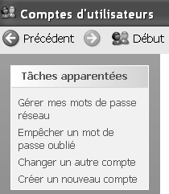 Gérer mes mots de passe réseau…

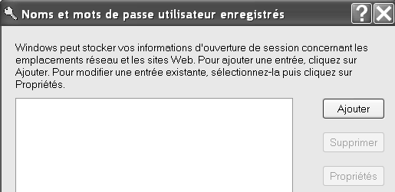

Si le poste est dans un domaine il faut alors demander :
paramètres / panneau de configuration / comptes utilisateurs
et on sélectionne le compte sous lequel on est loggué
onglet options avancées, puis gérer les mots de passe

SID - Security IDentifier

Notion de SID:
La création de tout identifiant génère ne fait un SID…
Dans le système de fichiers NTFS également les informations sur l'utilisation des volumes sont stockées par ID de sécurité (SID) d'utilisateur, et non par nom de compte d'utilisateur.

SID génériques et SID individuels:
Il existe des SID génériques que l’on retrouve partout, représentant des entitées génériques aux postes Windows, comme par exemples les groupes tout le monde système….
On parle aussi de « SID court »
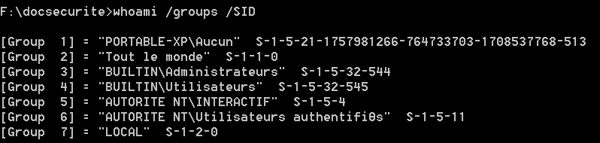
Mais les SID crées pour les comptes utilisateurs sont uniques et…. Plus longs !

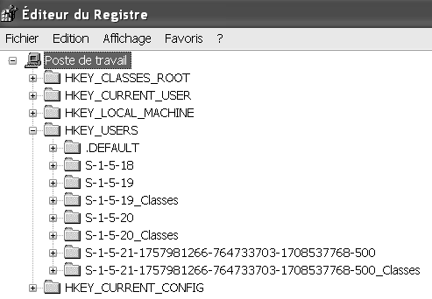

Utilitaires WHOAMI

Utilitaire whoami de XP:
Un utilitaire est disponible sur le cd de XP dans le dossier Support\Tools et qui s'installe via le fichier Setup.
Il s'agit du fichier whoami.exe 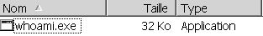

Le lancement de celui-ci se fait en ligne de commande et permet d'obtenir plusieurs choses…

Utilisation de whoami:
Voici quelques commandes avec des options classiques portées sur un compte administrateur (administrateur local), puis un compte toto (utilisateur simple)
whoami
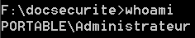
puis whoami /USER /SID
puis whoami /groups
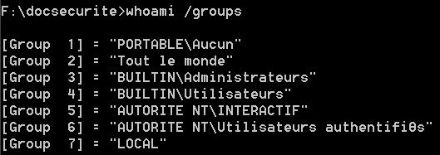
puis whoami /groups /SID
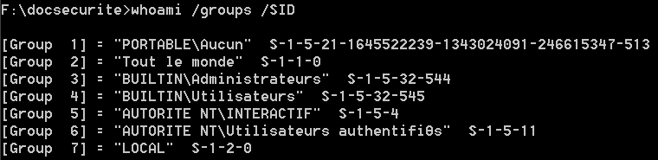

et pourquoi pas whoami /priv
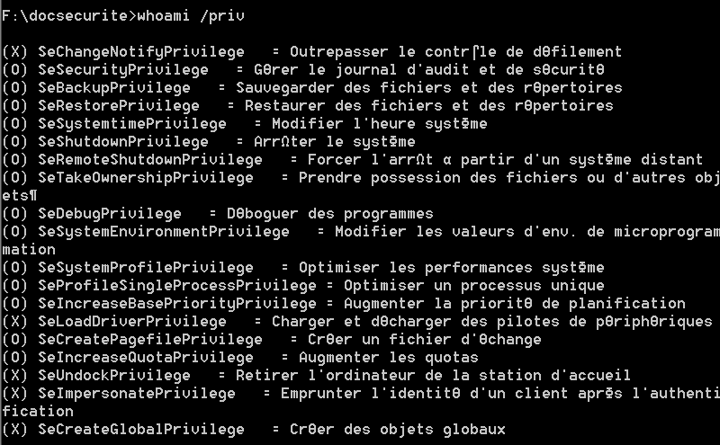

Et la même commande pour toto est plus restreinte …
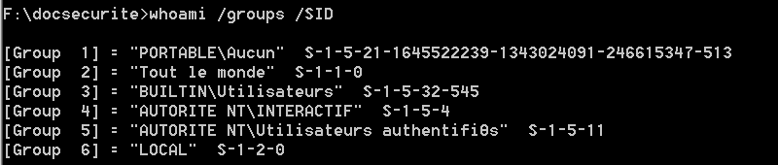

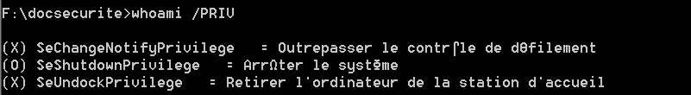

Chiffrement de la SAM

Technique par défaut:
Syskey, présent de manière obligatoire depuis 2000, utilise une clé aléatoire, générée par la machine et stockée localement pour chiffrer la base SAM.

Vérifions que syskey est activée par défaut…
tapant la commande syskey depuis une invite système…
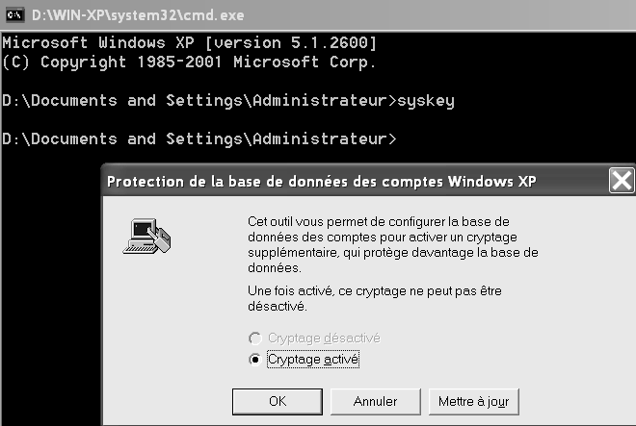
on ressort de la par ok ou annuler, (c’est ici la même chose)

Mais un passage en force brute avec accès local à votre machine (vol d’une sauvegarde) permettra toujours à bref ou long terme un cassage de vos mots de passe.

Suppression de la clé syskey locale:

N.B : Cette protection est si efficace que si vous perdez la clé locale, vous ne pourrez plus ouvrir de session sur votre poste XP… (sauf a restaurer une éventuelle sauvegarde de la base de registre effectuée avant la sortie de la clé syskey…)

avec la commande syskey depuis une invite système…
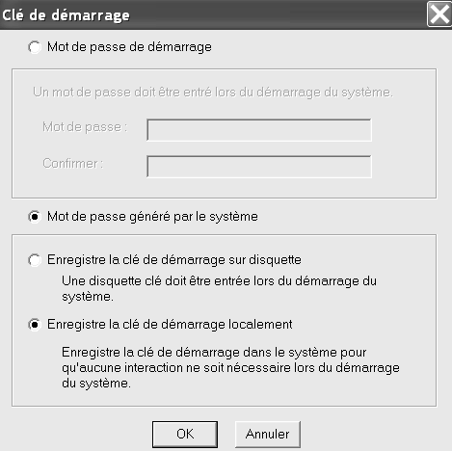

authentification NTLM

Technique par défaut:
Syskey, présent de manière obligatoire depuis 2000, utilise une clé aléatoire, générée par la machine et stockée localement pour chiffrer la base SAM.

authentification Kerberos

Technique par défaut sous 2000 ou XP:
Kerberos est le protocole d’authentification utilisé par défaut par les postes 2000 ou XP lorsqu’ils sont dans un domaine Windows, mais ils reviennent sur un protocole NTLM sinon.

Dons dans le cas d’un workgroup, pas de Kerberos, mais que du NTLM. Ou a fortiori dans toute communication avec des machines famille 9x.

Référence WEB

Perennité des adresses :
Les quelques adresses qui suivent, ont été utilisées pour compléter et illustrer ce support. Le web étant très "fluctuant", il vous appartiendra de rechercher les liens rompus. A cet effet, et volontairement, les URL cités sont génériques (racine des sites), il faudra rechercher dans les sites modifiés les thèmes voulus.

http://www.ranish.com/part/ site de partition manager, et partant de la plein de lien sur les disques durs, amorçage, partitions…

http://www.bellamyjc.net infos technique et pratiques sur Windows, toutes familles de produits confondus

http://www.microsoft.fr incontournable, mais surtout la base de connaissance technique, accessible dans la section
Ressources en ligne / Support / Base de connaissance technique
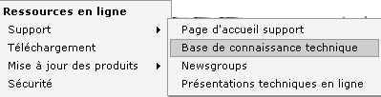
qui amène alors une interface de recherche :
